

Copyright ⓒ 2006 Samsung SDS Co., Ltd. All rights reserved | Confidential
단위테스트작성 기법

2006.09.01
부서 | Eng.혁신팀
작성자 | 방법론 T/F
직급
보안 | 대외비

1. 개요 １
1.1. 단위테스트 목적 １
1.2. 단위테스트 효과 １
1.3. 개념정의 １
1.4. 단위테스트 검증 ３
2. 테스트코드 작성절차 ４
2.1. 단위 식별 ４
2.2. 단위 독립성 검토 ５
2.3. 테스트 케이스 식별 ６
2.4. 단위테스트 명세 ７
2.5. 단위테스트 작성 ７
2.6. 단위테스트 실행 및 평가 ８
3. 테스트 프레임워크 １０
3.1. JUnit １１
3.2. StrutsTestCase １５
3.3. MockEJB １７
4. 단위테스트 작성사례 ２０
4.1. 작성기준 ２０
4.2. 테스트케이스 작성 환경구성 ２１
4.3. 프리젠테이션 레이어 테스트케이스 작성 ２２
4.4. 비즈니스 레이어 테스트케이스 작성 ２３
4.5. 실습사례 설명 ３０
5. 일반적인 실수 ３５
6. 참고자료 ３５

개요

단위테스트 목적
단위테스트의 목적은 잦은 변경에도 불구하고 고 품질의 코드를 작성하는데 있다. 개발자가 테스트 코드를 작성하는것이 더 좋은 코드를 작성하는 가장 효과적인 방법이라는것은 이미 널리 받아들여지고 있다. 그렇기 때문에 단위테스트는 개발팀에 의해 수행된다. 정리하면 단위테스트는 개발자가 코드를 의도하는 대로 작성했다는 사실을 증명하는 유일한 방법이다.

단위테스트 효과
단위테스트는 통합테스트와 겹치지 않는다. 테스트 관점에서 보면 단위테스트가 완료된 후에 통합테스트를 수행해야 한다. 단위테스트가 독립된 하나의 클래스에 대해서 수행하는 것이라면, 반면에 통합테스트는 여러 클래스에 영향을 끼치는 시나리오를 수행하는 것이다.
단위테스트는 White Box형태로 수행되는 테스트로 단일 객체의 내부 로직에 집중하여 테스트를 수행하며, 이를 확장하여 객체, 서비스, 서브시스템간의 상호동작에 대해서도 테스트 할 수 있다. (엄격하게 말하면 이런영역에 대한 테스트는 통합테스트 영역으로 볼 수 있다.)

단위테스트의 효과는 다음과 같다.
      - 테스트를 구성하는 기본요소가 된다.
      - 코드의 품질을 보장해주기 때문에 신뢰성이 좋아진다.
      - 클래스를 더 잘 이해 할 수 있도록 해준다.
      - 초기에 에러를 발견할수 있어서 디버깅에 드는 시간을 줄여준다.
      - 모듈성을 좋게 해준다.

개념정의
    - 단위(Unit)
단위(Unit)는 시스템의 다른부분과 독립적으로 실행되는 독립된 코드를 말한다. 단위가 되는것은 보통 클래스, 몇개의 클래스를 포함하는 패키지가 된다. 단위테스트의 첫번째 단계는 이 단위와 단위의 범위(boundary)를 식별하는 것이다. 때로는 이 단위를 독립적으로 실행할때 사용하는 테스트 스텁(stub)을 포함하기도 한다.
    - 단위 테스트(Unit Test)
단위 테스트는 단위가 제대로 작동하는지 알기위해 개발자가 수행하는 테스트이다. 좋은 단위테스트는 단위가 원래 의도한대로 동작하는지를 테스트하는 positive testing과 의도하지 않은 동작은 하지 않는것을 테스트하는 negative testing이 있다. 단위 테스트를 위해 작성하는 테스트코드는 일련의 테스트 클래스로 구성되며, 각각의 테스트코드는 특정조건을 체크한다.
    - 테스트 코드(Test Code)
테스트 케이스는 단위가 제대로 작동하는지 단위를 실행하기 위해 개발자가 작성한 코드이다. 테스트 코드는 다음으로 구성된다.
초기상태 : 테스트 코드가 시작되기 전 단위의 상태
입력 : 단위에 보낼 외부데이터나 단위가 접근하는 데이터
기대 결과 : 결과 데이터, 예외상황이나 최종상태와 같은 기대 결과
테스트코드를 실행할때 다른 테스크코드와의 순서를 고려해서는 안된다. 테스트코드는 이전이나 이후에 수행되는 다른 테스트코드의 결과에 영향을 받지 않아야 하기 때문이다.
    - 테스트 스윗(Test Suite)
테스트 스윗은 일반적인 테스트코드의 묶음이라고 볼수있다. 테스트 코드가 단위기능에 대한 테스트를 대상으로 한다면 테스트 스윗은 단위와 단위간의 테스트까지 포함한다. 엄격하게 말하면 통합테스트 수준으로 테스트를 수행한다고 볼수있다.
    - 목객체(Mock Object)
목객체는 테스트를 하기위하여 실제 코드를 대체하여 단위를 독립적으로 만들어 주는 테스트 코드이다. 목객체는 TRUE/FALSE, 1과 같은 하드코딩된 값을 돌려주는 스텁(stub)에 비하여 테스트를 실행하기 전에 테스트코드에 의해 설정이 가능하다.
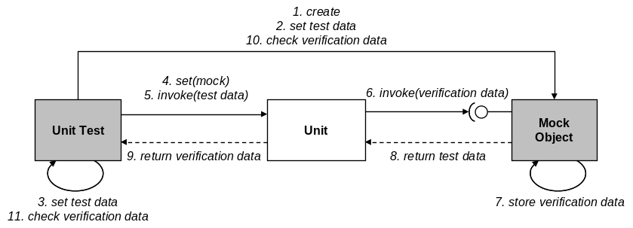

단위테스트 검증
단위테스트란 단위기능에 대한 정합성, 결함여부, 기능성 그리고 성능을 테스트하여 요구사항에 맞는 지를 검증 하는 것 이다.
      - 요구사항 반영 정도 검증
      - 적절한 응답속도,처리량,처리속도를 검증
      - 개발시스템에 대한 높은 완성도 확보

위에서 열거한 항목을 달성하였는지 여부를 판단하기 위해서는 단위테스트가 다음과 같은 기준을 만족하여야만 한다.
      - 요구분석/분석단계에서 도출된 요구사항을 시스템이 만족 시키는지를 검증한다.
      - 설계모델에 따라 기능이 이루어져서 정상적으로 동작하는지를 검증한다.
      - 기능수행후의 결과가 사전에 예상된 수치데이터와 일치하는지를 검증한다.
      - 시스템과 유기적으로 연계되어 업무처리가 가능한지를 검증한다.

테스트코드 작성절차
테스트코드 작성절차는 크게 다음처럼 구분할수 있다.
    - 단위식별
    - 단위 독립성 검토
    - 테스트케이스 식별
    - 단위테스트 구현
    - 단위테스트 명세
    - 단위테스트 실행 및 평가

단위 식별
모든것을 대상으로 테스트 코드를 작성 하는것은 불가능하다. 그래서 우선순위가 높은 순서로 테스트 대상을 선정하는것 중요한다.
단위는 보통 클래스나 패키지가 되며 테스트코드를 작성하는것은 이 단위를 찾는데서 시작한다. 다음에 나오는 클래스가 단위의 후보이다.
    - 프레임워크 클래스, 공통모듈처럼 재사용 가능성이 높은 클래스.
이런 클래스는 시스템 전체에 걸쳐서 사용되기 때문에 여기서 나온 버그는 많은 다른 개발자에게 영향을 미친다.
    - 개발기간동안 변경되거나 삭제될 가능성이 높은 클래스
이런 클래스에 대한 테스트코드는 다른 부문에 영향을 주지 않고 클래스가 변경되었는지 확신할수 있다.
    - 시스템의 중요한 비즈니스 로직을 구성하는 클래스
중요한 비즈니스 로직을 구현하는 클래스는 기능이 제대로 동작하고, 그 결과값이 정확한지 체크하는것이 중요하다.

테스트코드를 작성할때 고려하지 말아야 하는 클래스도 있을수 있다.
    - 다른 클래스에 비해 테스트코드 작성에 많은 시간이 들어가는 UI 를 담당하는 클래스
    - DTO와 같은 로직이 없는 클래스
    - 실제구현하는 부분이 없는 인터페이스
    - 단위테스트를 위해 작성한 테스트 클래스
    - 3rd 파티 라이브러리

단위 독립성 검토
단위테스트는 UI, DB, 네트워크, 파일시스템등과 무관하게 메모리상에서 플랫폼에 독립적으로 테스트 될수 있어야 한다.
단위의 독립은 일반적으로 인터페이스를 통해 가능하다. 필요한 클래스를 인터페이스를 이용하지 않고 직접구현한다면 목객체와 같은 개념을 이용하여 테스트코드를 작성하는것은 어렵다. 만약 이것이 어렵다면 단위테스트를 위하여 단위의 독립성을 높혀야만 한다.
이에대한 예를 살펴보자. TransferHandler는 AccountDAO를 직접 생성하기 때문에 Stub이나 목(Mock)을 적용하기가 어렵다.
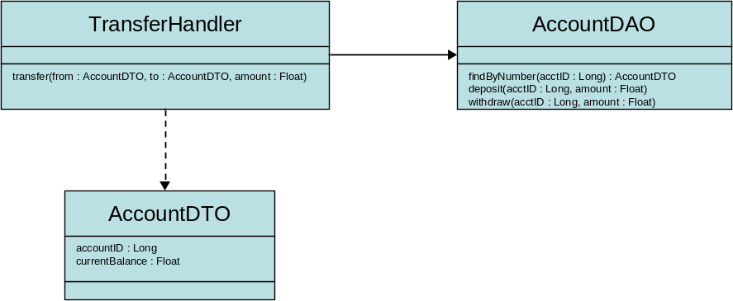
단위 독립성을 유지하기 위하여 IAccountDAO를 추가한다. 이제 TransferHandler는 IAccountDAO를 구현한 목객체를 이용하여 테스트코드를 작성할수 있다.
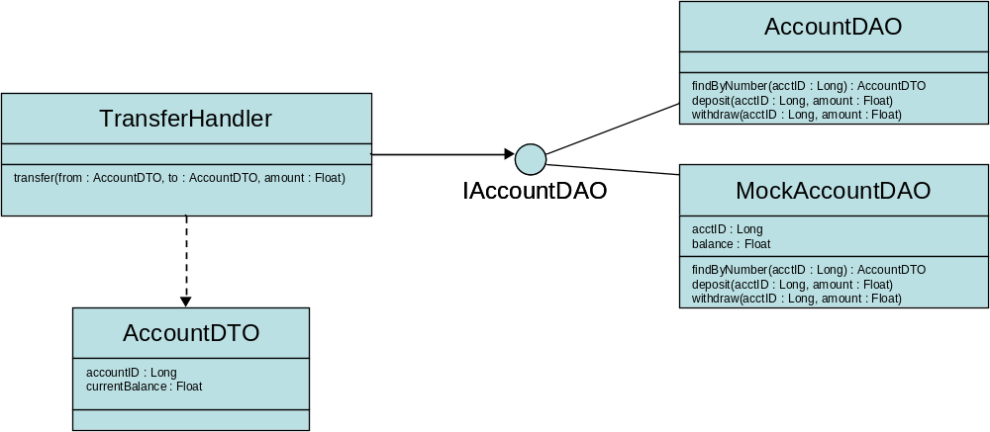

테스트 케이스 식별
테스트 코드를 작성한다고 해서 모든 테스트케이스에 대해서 테스트 코드를 작성할수는 없기때문에 중요부분에 대한 테스트케이스를 식별하고 이에 대한 테스트 코드를 작성해야 한다.
좋은 테스트 케이스의 집합은 정상적인 테스트 케이스와 비정상적인 테스트 케이스를 모두 포함하는 테스트 케이스 이다.
    - Negative Case
- 파라미터값이 Null인 경우
- 존재하지 않는 데이터를 수정하고자 하는경우
- 존재하지 않는 데이터를 삭제하고자 하는경우
- 존재하지 않는 데이터를 조회하고자 하는경우
- 동일한 데이터를 입력하고자 하는 경우
    - Positive Case
- 파라미터값이 범위에 딱 맞는경우
- 조건문이 많은경우 각각의 조건에 맞는경우
- 반환값의 범위 체크
- 단위 기능에 대한 테스트
더 상세한 테스트 케이스 식별방법은 테스트기법을 참고한다.

단위테스트 명세
단위테스트에 대한 명세작업은 테스트코드 작성자가 누구냐에 따라 다르게 적용해야 한다. 만약 한사람이 설계, 코딩, 단위테스팅을 담당한다면 굳히 정형화된 형태로 단위테스트 명세를 작성하지 않아도 된다. 문서형태의 명세서 대신 단위테스트 코드에 주석으로 추가해도 충분하다.
public void testAll() {
// test new list empty
// remove from empty list
// test add one to empty list
// test add different element
// test add same element
}
그러나 한사람이 설계,단위식별,테스트케이스 식별을 담당하고 다른사람이 코딩과 단위테스팅을 담당한다면 단위테스트 명세가 정형화된 문서로 작성되어야 한다.
테스트케이스 | 초기상태 | 입력값 | 기대결과 | 테스트대상
Create new list
Remove from empty list | Empty list | Remove(0) | Invalid Index  Exception

단위테스트 작성
어떤 개발자는 테스트코드를 작성할 충분한 시간이 주어지지 않으며 소스코드를 작성하는데 오히려 많은 부담이 된다고 한다. 그러나 테스트코드는 사실 개발기간을 줄여준다.
테스트코드를 작성한다는 것은 매번 소스코드를 작성할때마다 개별적으로 버그를 발견할수 있는 기회를 얻는것이다. 이렇게 발견된 버그를 수정하게 되면, 테스트코드를 이용한 단위테스트 완료후에 수행되는 통합테스트에서 많은 시간을 절약할수 있다.
테스트코드를 작성하여 매번 실행하는것과 개발종료시점에 한번에 테스트를 수행하는것은 단순히 테스트 수행시점만 차이가 나는것이 아니다. 테스트코드를 작성하여 단위테스트를 매번 실행한다는 의미는 소스코드가 항상 테스트 가능한 상태임을 의미한다. 그러나 마지막에 테스트를 수행한다는 것은 더 복잡하고, 코드량이 많고, 개발자가 익숙하지 않은 코드에서 버그를 발견하고 수정해야 한다는 것을 의미한다. 이 모든것들이 생산성을 심각하게 저하시킨다.

테스트 코드를 작성한다고 해서 모든 테스트케이스에 대해서 테스트 코드를 작성할수는 없기때문에 중요부분에 대한 테스트케이스를 식별하고 이에 대한 테스트 코드를 작성해야 한다.
    - 테스트코드 작성시 중요한 메소드
- 자주 사용되는 메소드
- 복잡한 메소드
- 중요한 메소드
- 자주 변경되는 메소드
- 리턴타입이 void가 아닌 메소드
- 파라미터가 있는 메소드
- 예외상황을 던지는 메소드

    - 테스트코드 작성시 중요하지 않은 메소드
- setter와 getter와 같은 메소드
- 자주 변경이 일어나지 않는 메소드
- private, protected 로 클래스 내부에 숨겨진 메소드
- 인스턴스를 돌려주는 factory 메소드

단위테스트 작성에 대한 상세한 내용은 3.테스트 프레임워크와 4.단위테스트 작성사례를 참고한다.

단위테스트 실행 및 평가
단위테스트는 보통 개발단계에서 버그를 발견하기 위하여 실행한다. TDD(Test Driven Design)로 개발하지 않는경우 개발자는 작성한 소스코드가 제대로 동작하는지 확인하기 위하여 단위테스트를 실행한다.
단위테스트를 자동으로 실행하기 위해서는 빌드 스크립트를 작성해야 한다. 빌드스크립트에 관련한 사항은 ‘빌드파일작성가이드’를 참고한다.
테스트 프레임워크를 이용하여 단위테스트를 실행하게 되면 테스트 수행에 대한 다양한 통계데이터를 얻을수 있다. 테스트 프레임워크에 대한 자세한 사항은 3.테스트 프레임워크를 참고한다.
테스트코드 작성이 어렵다고 해서 최소한의 테스트케이스만 테스트 할 수 있는 테스트코드를 많이 작성 하기 보다는, 그 수가 작더라도 단위에 대하여 특정 기법에 의한 테스트 커버리지를 만족할수 있는 테스트케이스에 대한 테스트코드를 작성해야 한다.

테스트 프레임워크
어플리케이션을 구성하는 요소들이 다양하기 때문에 이에 대한 테스트코드를 쉽게 작성하기 위해서는 그에 맞는 프레임워크를 사용하는것이 좋다. 각 구성 요소별로 사용 할 수 있는 프레임워크는 다음과 같다.
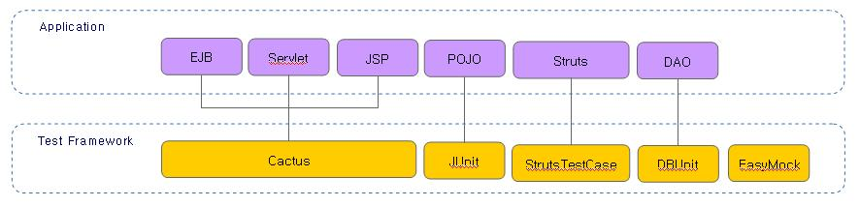
각 툴별로 문서에서 사용하는 버전과 URL은 다음을 참고한다.
Tool | Version | URL | 용도
Junit | 3.8.2 | http://www.junit.org | POJO 테스트
StrutsTestCase | 2.0 | http://strutstestcase.sourceforge.net | Struts 클래스 테스트
MockEJB | 0.6 | http://www.mockejb.org | EJB 클래스 테스트
* Junit은 자바기반의 클래스를 모두 테스트 하는것이 가능하다.

JUnit
    - 개요
Java 기반의 대표적인 오픈소스 테스트 프레임워크로 Erich Gamma, Kent Beck에 의해서 개발되었다. 현재는 Java뿐만 아니라 C와 같은 다른 언어에서도 JUnit과 유사한 형태의 테스트 프레임워크가 개발되어 사용되고 있다.
자동화된 단위테스트 구현이 가능하다.
TestCase 작성을 위한 여러 API를 제공한다.
TestCase 재활용이 용이하다.
여러 테스트 툴(JUnitee, Cactus, HttpUnit, JUnitPerf 등)의 기반이 되고 있다.
대부분의 자바 IDE에서 지원한다.

    - 환경설정
JUnit을 사용하기 위해서는 junit.jar 파일을 클래스패스에 설정해야 한다.
사용하는 IDE가 이클립스 라면 따로 설정할 필요가 없다. (테스트 수행시 추가여부를 물어본다.)

    - TestCase 작성
JUnit을 이용하여 TestCase를 작성하는 방법은 다음과 같다.
Junit.framework.TestCase를 상속받는다.
setup()과 tearDown() 메소드를 작성한다.(선택가능)
public static Test suite() 메소드를 작성한다.(선택가능)
test로 시작하는 테스트 메소드를 작성한다.

public class VectorTest extends TestCase {
public VectorTest(String name) {
....
}
protected void setUp() {
....
}
public void tearDown() {
....
}
public static Test suite() {
TestSuite suite = new TestSuite();
suite.add(VectorTest.class);
suite.add(VectorTest2.class);

return suite;
}
public void testAdd() throws Exception {
...
}
}

setUp 메소드는 TestCase를 실행하기 위한 변수생성, 테스트 데이터 설정등과 같은 작업을 추가할수 있다.
protected void setUp() {
fEmpty= new Vector();
fFull= new Vector();
fFull.addElement(new Integer(1));
fFull.addElement(new Integer(2));
fFull.addElement(new Integer(3));
}

각 TestCase들의 공통적인 사항에 대해서는 별도로 최상위 TestCase의 setUp 메소드 내에 구현 해 두고, 각 TestCase에서는 이를 상속받아서 TestCase를 구성한다.

테스트 메소드는 testXXX() 로 작성한다.
public void testCapacity() {
int size= fFull.size();
for (int i= 0; i < 100; i++)
fFull.addElement(new Integer(i));
assertTrue(fFull.size() == 100+size);
}

테스트를 수행결과는 Assertion 메소드를 이용하여 기대값과 결과값이 일치하는지, 테스트가성공인지 실패인지를 검증할수 있다.
assertEquals(expected, actual)
assertEquals(String message, expected, actual)
assertSame(Object expected, Object actual)
assertSame(String message, Object expected, Object actual)
assertNotSame(Object expected, Object actual)
assertNotSame(String message, Object expected, Object actual)
assertNull(Object object)
assertNull(String message, Object object)
assertNotNull(Object object)
assertNotNull(String message, Object object)
fail()
fail(String message)

해당 Package내의 모든 Test Case를 run 시키고자 하는 경우에는 AllTest suite을 작성한다. Package 구조상 AllTests suite은 모든 Test Case를 하위에 포함하도록 작성한다.
public class AllTests {
public static void main (String[] args) {
junit.textui.TestRunner.run (suite());
}
public static Test suite ( ) {
TestSuite suite= new TestSuite("All JUnit Tests");
suite.addTest(VectorTest.suite());
suite.addTest(new TestSuite(junit.samples.money.MoneyTest.class));
suite.addTest(junit.tests.AllTests.suite());
return suite;
}
}
    - 테스트 수행 및 검증
IDE가 Eclipse인 경우에는 단순하게 컨텍스트 메뉴의 Run As > JUnit Test를 통해서 실행이 가능하다.
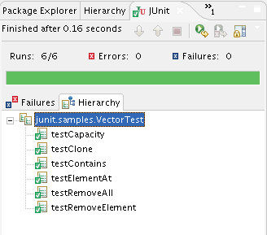

Ant의 빌드스크립트를 이용해서 테스트 수행결과는 보고서(HTML, XML 등) 형태로 확인 가능하다.
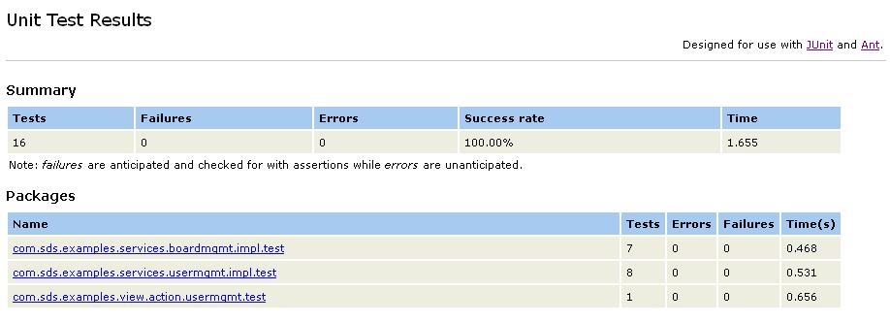

StrutsTestCase
    - 개요
StrutsTestCase는 Struts 프레임워크를 기반으로 개발한 자바 클래스에 대하여 JUnit 테스트 케이스를 작성할수 있도록 JUnit을 확장한것이다. StrutsTestCase를 이용한 JUnit 테스트 케이스는 Mock 객체 방식과 Cactus 방식(컨테이너 기반) 두가지가 가능하다.

    - 환경설정
StrutsTestCase를 사용하기 위해서는 다음 jar 파일이 클래스 패스에 설정되어야 한다.
struts.jar, commons-logging.jar, commons-beanutils.jar, commons-digester.jar, commons-collections.jar
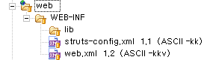
Struts 환경구성을 위한 web.xml, struts-config.xml 이 있어야 한다.

    - TestCase 작성
StrutsTestCase를 이용하여 TestCase를 작성하는 방법은 다음과 같다.
servletunit.struts.MockStrutsTestCase 를 상속받는다.
struts 맵핑을 위한 설정을 setup() 메소드에 작성한다.
test 메소드를 작성한다.

StrutsTestCase를 사용하기 위해서는 MockStrutsTestCase를 상속받아서 TestCase를 구현해야 한다.
public class UserAddActionTestCase extends MockStrutsTestCase {
public void testSuccessfulLogin() throws Exception{
}
}
웹어플리케이션에 환경정의를 위해 setUp 메소드에서 web.xml 파일의 위치와 Context 를 설정한다.
public void setUp() throws Exception {
super.setUp();
setServletConfigFile("./web/WEB-INF/web.xml");
setContextDirectory(new File("./web"));
}
로그인하는 LoginAction에 대해서 test 메소드를 작성한다.
public void testSuccessfulLogin() {
setRequestPathInfo("/login.do");
addRequestParameter("username", "deryl");
addRequestParameter("password", "radar");
actionPerform();
}

    - 테스트 수행 및 검증
StrutsTestCase의 수행은 JUnit과 수행하는것은 동일하다.
Struts의 경우 action이 수행되고 나서 forward 되는것으로 해당하는 action이 완료된다. 이를 검증하기 위하여 verifyForward() 메소드를 지원한다.
Tiles를 쓰는경우에는 verifyTilesForward() 메소드를 대신 사용한다.

수행결과에 대한 검증은 JUnit의 Assertion 메소드를 활용할수 있다.
public void testSuccessfulLogin() {
...
actionPerform();
assertEquals("deryl",(String) getSession().getAttribute("authentication"));
verifyForward("success");
}

MockEJB
    - 개요
MockEJB는 EJB 기반으로 개발된 컴포넌트를 테스트 하기 위해 개발된 프레임워크 로 테스트 대상이 되는 EJB 의 Home, EJB Object 구현 클래스를 생성해준다.
MockEJB는 두가지 형태의 EJB 테스트가 가능하다.
EJB 컨테이너 없이 수행하는 테스트
EJB 컨테이너에 배포되어 수행하는 테스트(Cactus 이용)

MockEJB가 EJB 컨테이너의 모든 기능을 만족시켜주는것은 아니다. 그러나 EJB 컴포넌트를 개발할때 반복적으로 발생하는 작업(EJB Descriptor 작성, EJB Container에 배포)을 줄여주며 로컬 IDE에서 EJB 컴포넌트에 대한 단위테스트를 수행 하는 것이 가능해진다.
MockEJB로 테스트 가능한 형태
      - Session Bean(Stateless, Stateful)
      - Entity Bean(CMP, BMP)
      - Message Driven Bean

    - 환경설정
MockEJB를 사용하기 위해서는 mockejb.jar 를 클래스패스에 설정해야 한다.

    - TestCase 작성
MockEJB를 이용하여 TestCase를 작성하는 방법은 다음과 같다.
      - junit.framework.TestCase를 상속받는다.
      - setup 메소드에 EJB관련 설정을 추가한다.
      - test 메소드를 작성한다.
public class HelloWorldTest extends TestCase {
private Context context;

public HelloWorldTest(String name) {
super(name);
}
public void setUp() throws Exception {
...
}

public void testHelloWorld() throws Exception {
...
}
}

EJB컨테이너 없이 EJB를 테스트 할때 setup 메소드에 추가해야 하는 EJB관련 설정은 다음 순서로 이루어진다.
      - InitialContext 설정
      - MockContainer 설정
      - EJB 배포
public void setUp() throws Exception {
MockContextFactory.setAsInitial();
context = new InitialContext( );

MockContainer mockContainer = new MockContainer( context );

SessionBeanDescriptor sampleServiceDescriptor =
new SessionBeanDescriptor( SampleService.JNDI_NAME,
SampleServiceHome.class, SampleService.class, new SampleServiceBean() );
mockContainer.deploy( sampleServiceDescriptor );
}

test 메소드 작성은 실제 비즈니스 로직에서 EJB를 생성해서 서비스를 호출하는것과 동일하게 작성한다.
      - Home 객체 lookup
      - EJB 객체 생성
      - 서비스 테스트

public void testHelloWorld() throws Exception {
Object sampleServiceHomeObj = context.lookup( SampleService.JNDI_NAME );

SampleServiceHome sampleServiceHome =
(SampleServiceHome) PortableRemoteObject.narrow( sampleServiceHomeObj,
SampleServiceHome.class );

SampleService sampleService = sampleServiceHome.create();
String result = sampleService.echoString("HelloWorld");
assertEquals( "HelloWorld", result );
}
entityBean 단위테스트 작성은 다음과 같다.
public void testCreate( ) throws Exception {
Person person = personHome.create("John", "Doe");
// Make sure that CMP fields were set correctly
assertEquals("John", person.getFirstName());
assertEquals("Doe", person.getLastName());

// Check that id (PK) was generated by the PersonCreateAspect
assertTrue( person.getId()>0);
// Check that PK was set correctly
assertEquals( new Long(person.getId()), person.getPrimaryKey() );
}

    - 테스트 수행 및 검증
개요에서 설명한것처럼 MockEJB를 이용한 TestCase는 컨테이너 외부/내부 두가지 형태로 수행이 가능하다. 컨테이너 외부에서 실행하는것은 기존에 작성했던 JUnit TestCase와 동일하다.
검증 역시 JUnit의 Assertion 메소드를 활용할수 있다.

단위테스트 작성사례

작성기준
테스트 케이스 작성시 다음 작성기준을 따른다.
    - TestCase 클래스 패키지명
모든 Test Class들은 Test 대상이 되는 Class들과 동일한 Package명 + “/test”를 갖도록 한다.
/src
/mypack
Bank.java
/test
/mypack/test
BankTest.java

    - TestCase 클래스명과 메소드명
테스트케이스의 클래스 이름과 테스트 메소드 이름은 다음 명명법을 따른다.
유형 | 명명법 | 클래스명 | 테스트케이스
Class | xxxTest | Usermgmt  UserAddAction  UserMgmtDAO | UserMgmtTest  UserAddActionTest  UserMgmtDAOTest
Method | testXXX | getUser | testGetUser

    - TestCase 검증
테스트 케이스 수행에 대한 결과는 테스트 케이스 자체가 스스로 검증할 수 있어야만 한다. 이를 위해 Assertion 메소드를 이용한다.
정확한 검증을 위해서는 테스트 데이터가 필요하며 단위테스트 수행결과가 다른 테스트에 영향을 받아서는 안된다.
TestCase를 수행하는 중에 발생하는 예외(Exception)나 에러(Error)는 Errors 가 된다. 그러나 Assertion 메소드에 의해서 기대값과 결과값이 다른경우는 Failure이다.
이때 실행실패를 기대하고 테스트하는것은 실패가 아니라 성공이다.

    - TestCase 예외처리
TestCase가 예외를 처리하고자 작성한 경우가 아니라면 TestCase내에서 예외를 처리하지 않는다. try – catch 하지 않도록 테스트 메소드에 throws Exception을 붙여주는것이 좋다.

테스트케이스 작성 환경구성
    - 시스템 구성요소 분석
시스템을 이루는 구성요소에는 어떤 것들이 있는가를 파악한다. 각각의 구성요소가 단위테스트의 “단위” 후보가 된다.
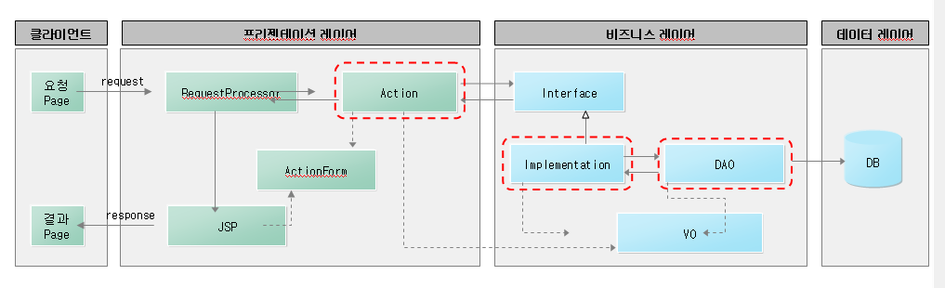
ex) 프레임워크, 트랜젝션 관리, Data,
레이어 | 단위테스트 대상
프리젠테이션 레이어 | Action
비즈니스 레이어 | Implementation, DAO  EJB(Session Bean)

    - 개발환경 및 개발프로세스 분석
어떤방식으로 단위테스트를 작성할지 결정하기 위하여 개발환경(IDE, Container), 개발 프로세스, 코드작성 기법등을 파악하여 테스트 케이스 작성환경 구성에 반영한다.

    - 테스트케이스 작성환경 구성
단위테스트 대상으로 식별된 구성요소들에 대한 TestCase작성을 지원해줄수 있는 테스트 프레임워크와 테스트 도구를 이용하여 작성환경을 구성한다.
레이어 | 단위 테스트 대상 | 테스트 툴
프리젠테이션 레이어 | Action | JUnit, StrutsTestCase
비즈니스 레이어 | Interface  SessionBean  DAO | JUnit  JUnit, MockEJB  JUnit

프리젠테이션 레이어 테스트케이스 작성
    - Action
사용자관리의 사용자등록에 해당하는 UserAddAction에 대한 테스트케이스를 작성한다.

Struts기반의 Action 클래스 이기 때문에 StrutsTestCase를 사용해야 한다.
MockStrutsTestCase를 상속받는다.
public class UserAddActionTestCase extends MockStrutsTestCase {
public void testSuccessfulUserAdd() throws Exception{
}
}
웹어플리케이션에 환경정의를 위해 setUp 메소드에서 web.xml 파일의 위치와 웹 Context Path를 설정한다.
public class UserAddActionTestCase extends MockStrutsTestCase {
public void setUp() throws Exception {
super.setUp();
setServletConfigFile("./web/WEB-INF/web.xml");
setContextDirectory(new File("./web"));
}

public void testSuccessfulUserAdd() throws Exception{
}
}
사용자를 등록이 성공하는 경우에 대한 test 메소드를 작성한다. UserAddAction에서 사용하는 UserAddForm을 생성하여 설정하고, 요청 URL을 설정하고 마지막으로 실제 action을 수행한다.
public class UserAddActionTestCase extends MockStrutsTestCase {
public void setUp() throws Exception {
super.setUp();
setServletConfigFile("./web/WEB-INF/web.xml");
setContextDirectory(new File("./web"));
}

public void testSuccessfulUserAdd() throws Exception{
UserAddForm userAddForm = new UserAddForm();
userAddForm.setLogonId("newADMIN");
userAddForm.setName("newAdministrator");
userAddForm.setPassword("newADMIN01");
userAddForm.setPhoneNumber("123-456-7890");
userAddForm.setRole("ADMIN");

setRequestPathInfo("/useradd");
setActionForm(userAddForm);
actionPerform();
}
}

마지막으로 테스트가 성공했는지를 검증하는 verifyNoActionError() 메소드를 추가한다.
public void testSuccessfulUserAdd() throws Exception{
UserAddForm userAddForm = new UserAddForm();
....

actionPerform();
verifyNoActionErrors();
}

비즈니스 레이어 테스트케이스 작성
    - POJO
POJO를 이용해서 Implementation을 구현한경우에 대하여 테스트케이스를 작성해 보자.
사용자관리의 사용자등록에 대해서 다음사항에 대한 테스트케이스를 작성한다.
구분 | 단위 테스트 대상
도메인 | 사용자관리의 사용자 등록
대상 클래스 | com.sds.examples.services.usermgmt.impl.UserMgmtServiceImpl
대상 메소드 | addUser()
테스트 케이스 | 해당 LogonId가 이미 존재할 경우, 신규 사용자 등록

UserMgmtServiceImpl이 POJO임으로 JUnit의 TestCase를 상속한다.
public class UserMgmtTestCase extends TestCase {
UserMgmtService userService = null;
...
}
setUp() 메소드에 테스트를 위한 설정을 추가한다.
public class UserMgmtTestCase extends TestCase {
UserMgmtService userService = null;

protected void setUp() throws Exception {
super.setUp();
try {
// create the table and add sample data
InputStreamReader in = new InputStreamReader(this.getClass()
.getResourceAsStream("user-hsql.sql"));
BufferedReader reader = new BufferedReader(in);
setupDatabase(reader);
} catch (Exception e) {
e.printStackTrace();
}
userService = new UserMgmtServiceImpl();
}
}

Logonid가 이미 존재하는 경우 신규 사용자등록을 테스트하는 testAddExistUser() 메소드를 작성한다.
public class UserMgmtTestCase extends TestCase {
UserMgmtService userService = null;

protected void setUp() throws Exception {
...
}

public void testAddExistUser() throws Exception {
String logonId = "admin";
String name = "admin";
String password = "admin";

UserVO newUserVO = new UserVO();
newUserVO.setLogonId(logonId);
newUserVO.setName(name);
newUserVO.setPassword(password);
newUserVO.setPhoneNumber("123-456-7890");
newUserVO.setRole("ADMIN");

try {
userService.addUser(newUserVO);
fail("Fail to check whether user information already exist.");
} catch (ExamplesException ue) {
assertEquals("Fail to catch UserMgmtException.",
ExamplesErrorCode.FAIL_USR_EXIST, ue.getErrorKey());
}
}
}

    - Session Bean
어플리케이션 구성요소중 Implementation을 SessionBean을 이용해서 구현한 경우에 대한 테스트케이스를 작성해보자.
구분 | 단위 테스트 대상
도메인 | 사용자관리의 사용자 등록
대상 클래스 | com.sds.examples.services.usermgmt.impl.UserMgmtServiceImpl
대상 메소드 | addUser()
테스트 케이스 | 해당 LogonId가 이미 존재할 경우, 신규 사용자 등록

MockEJB를 사용하기 위하여 OptionalCactusTestCase를 상속받고 interceptor 인터페이스를 구현한다.
public class UserMgmtServiceTest extends OptionalCactusTestCase implements Interceptor {
...
}
테스트하고자 하는 EJB의 Home, Remote 인터페이스 변수를 선언하고, Mock 컨테이너 관련 변수를 선언한다.
public class UserMgmtServiceTest extends OptionalCactusTestCase implements Interceptor {
private UserMgmtServiceApp userMgmtServiceApp = null;
private UserMgmtServiceHome userMgmtServiceHome = null;

private Context context;
private MockContainer mockContainer;
...
}

setUp() 메소드에 Mock Container 관련 설정을 추가하고, 테스트 하고자 하는 EJB 를 배포하고, EJB를 생성한다.
public class UserMgmtServiceTest extends OptionalCactusTestCase implements Interceptor {
private UserMgmtServiceApp userMgmtServiceApp = null;
private UserMgmtServiceHome userMgmtServiceHome = null;

private Context context;
private MockContainer mockContainer;

protected void setUp() throws Exception {
super.setUp();

if ( isRunningOnServer() ) {
MockContextFactory.setDelegateContext(new InitialContext());
}

MockContextFactory.setAsInitial();
context = new InitialContext();
mockContainer = new MockContainer(context);

if (! isRunningOnServer()) {
SessionBeanDescriptor userMgmtServiceDescriptor =
new SessionBeanDescriptor( UserMgmtServiceApp.JNDI_NAME,
UserMgmtServiceHome.class,
UserMgmtServiceApp.class,
new UserMgmtServiceBean() );
mockContainer.deploy( userMgmtServiceDescriptor );
}

Object userMgmtServiceHomeObj =
context.lookup( UserMgmtServiceApp.JNDI_NAME );
userMgmtServiceHome = (UserMgmtServiceHome)
PortableRemoteObject.narrow(userMgmtServiceHomeObj,
UserMgmtServiceHome.class );
userMgmtServiceApp = userMgmtServiceHome.create();
}
}
tearDown 메소드를 추가한다.
public class UserMgmtServiceTest extends OptionalCactusTestCase implements Interceptor {
...
protected void tearDown() throws Exception {
super.tearDown();
MockContextFactory.revertSetAsInitial();
}

}

Logonid가 이미 존재하는 경우 신규 사용자등록을 테스트하는 testAddExistUser() 메소드를 작성한다.
public class UserMgmtServiceTest extends OptionalCactusTestCase implements Interceptor {
...
public void testAddUser() throws Exception{
String logonId = "admin";
String name = "admin";
String password = "admin";

UserVO newUserVO = new UserVO();
newUserVO.setLogonId(logonId);
newUserVO.setName(name);
newUserVO.setPassword(password);
newUserVO.setPhoneNumber("123-456-7890");
newUserVO.setRole("ADMIN");

try{
userMgmtServiceApp.addUser(newUserVO);
fail("Fail to check whether user information already exist.");
}catch(ExamplesException ue){
assertEquals("Fail to catch UserMgmtException.",
ExamplesErrorCode.FAIL_USR_EXIST, ue.getErrorKey());
}
}
}

    - DAO
앞에서 작성한 시나리오를 이번에는 UserMgmtDao에 대해서 테스트케이스를 작성해보자.
POJO 형태이므로 junit.framework.TestCase를 상속받고 테스트할 UserMgmtDAO를 정의한다.

public class UserMgmtDaoTest extends TestCase {
private UserMgmtDAO userMgmtDAO = null;
...

}
setUp() 메소드에 테스트를 위한 DB를 설정하고, DAO를 생성한다.
public class UserMgmtDaoTest extends TestCase {
private UserMgmtDAO userMgmtDAO = null;
protected Connection _connection;

protected void setUp() throws Exception {
super.setUp();
_connection = DBUtils.getConnection();

InputStreamReader in = new InputStreamReader(this.getClass()
.getResourceAsStream("user-hsql.sql"));
BufferedReader reader = new BufferedReader(in);
setupDatabase(reader, _connection);

userMgmtDAO = new UserMgmtDAO();
}

}

신규사용자등록에 대한 테스트케이스를 추가한다.
public class UserMgmtDaoTest extends TestCase {
private UserMgmtDAO userMgmtDAO = null;
protected Connection _connection;
...

public void testAddUser() throws Exception {
String logonId = "newADMIN";
String name = "newAdministrator";
String password = "newADMIN01";

UserVO newUserVO = new UserVO();
newUserVO.setLogonId(logonId);
newUserVO.setName(name);
newUserVO.setPassword(password);
newUserVO.setPhoneNumber("123-456-7890");
newUserVO.setRole("ADMIN");

UserVO tempVO = userMgmtDAO.getUser(newUserVO.getLogonId(),_connection);
if (tempVO != null)
throw new ExamplesException(ExamplesErrorCode.FAIL_USR_EXIST,
"User information is already exist. ");

String currentDate = new Date().toString();
newUserVO.setCreateDate(currentDate);
newUserVO.setModifiedDate(currentDate);
newUserVO.setModifierLogonId(newUserVO.getLogonId());

userMgmtDAO.addUser(newUserVO,_connection);

UserVO userVO = userMgmtDAO.getUser(logonId,_connection);
assertEquals("Fail to add a new user - name.", userVO.getName(), name);
assertEquals("Fail to add a new user - password.",
userVO.getPassword(), password);
assertEquals("Fail to add a new user - modifier logon id.", userVO
.getModifierLogonId(), logonId);
}
}

실습사례 설명
    - 도메인 구성
      - 사용자 관리 : 시스템의 관리자는 사용자를 등록, 수정, 삭제 할 수 있다.
      - 게시물 조회 :
- 모든 사용자는 등록된 게시물을 조회할 수 있다.
- 게시물 제목과 작성자를 기준으로 검색이 가능하다.
      - 게시물 등록 :로그온 한 사용자는 신규 게시물에 대한 등록이 가능하다.

    - SW 아키텍처 정의
이 샘플도메인에서는 아키텍처 스타일을 레이어드 아키텍처로 한다. 레이어의 구성은 프리젠테이션 레이어와 비즈니스 로직레이어로 되어있다.
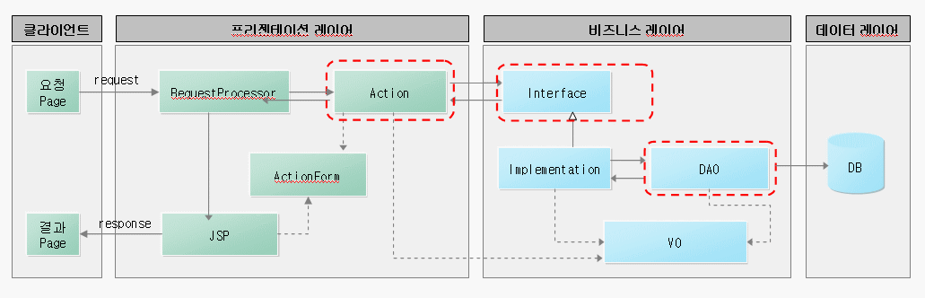

    - 레이어별 역활
      - 프리젠테이션 레이어(Presentation Layer)
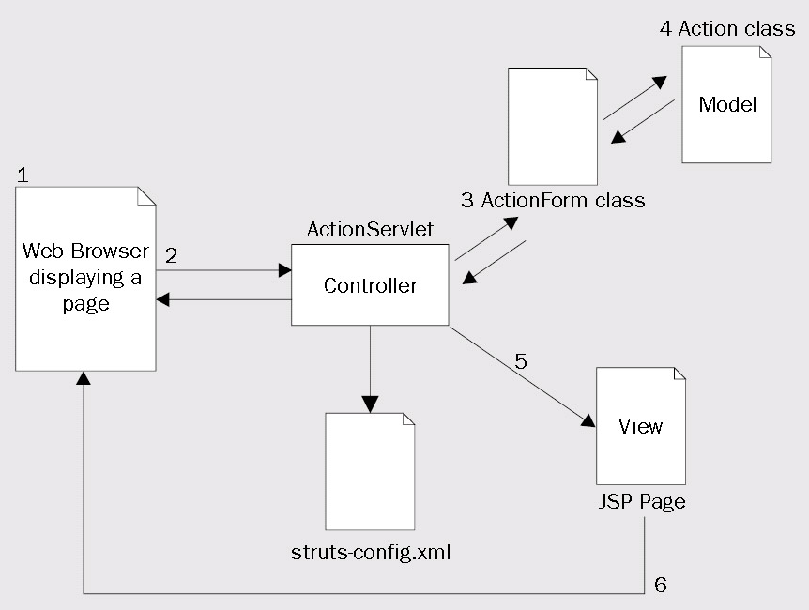

화면 출력부분을 담당하며 HTML, Image, JSP 및 Action등의 파일이 이에 해당한다. 프리젠테이션 레이어는 어플리케이션의 화면을 display 하고 유저와 interface 역할을 담당한다. 사용자의 데이터를 입력 받는 Form을 제공하고 입력된 데이터를 전송하거나, 입력된 값의 적합성 체크 등의 역할을 수행한다. 또한 어플리케이션 레이어에서 넘겨 받은 데이터를, 사용자에게 출력해주는 역할도 수행한다.
      - 비즈니스 레이어(Business Layer)
프리젠테이션 레이어로부터 요청을 받아 비즈니스 로직을 수행한다. 프리젠테이션 레이어로부터 데이터를 받아서 비즈니스 로직레이어에 맞게 변환한다. 어플리케이션의 가장 핵심적인 로직을 담게 되는데, Transaction 처리, 복잡한 수식 계산, 로직 처리, 데이터베이스 입출력을 담당한다.

    - 각 구성 요소별 역할
      - Browser (JSP, HTML, JavaScript) : UI 프리젠테이션, Form Check, Cookie처리, Error Message Handling
      - Action Servlet : UI와 Form / Action을 연결해주는 Façade
      - Action (Java 클래스) : Action이 취해지는 것을 기준으로 작성하며, 하나의 Action에는 하나의 Action 클래스가 존재하게 된다. 서비스를 처리하는 컴포넌트를 호출한다.
      - Interface, Implementation (Session Bean / Java 클래스) :일반화/특화 된 독립적인 비즈니스 서비스 단위로서 모든 비즈니스 로직이 포함된다.
      - DAO (Java 클래스) : Database를 직접 Access하는 SQL로 구성된 클래스로서 결과를 VO에 담는다.

    - ERD & Schema
    - Sample Domain 구현을 위한 Entity Relation Diagram
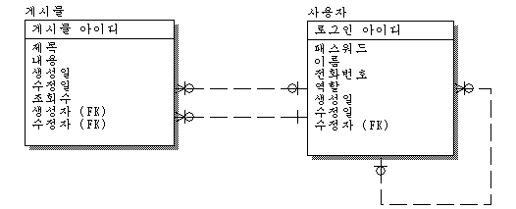
    - DB Schema
      - BOARDMGMT_USER
No | FIELD ID | FIELD NAME | 칼럼타입 | 칼럼크기 | KEY | NULL
1 | LOGON_ID | 사용자 ID | VARCHAR | 200 | PK | N
2 | PASSWORD | 비밀번호 | VARCHAR | 200
3 | NAME | 사용자 이름 | VARCHAR | 200
4 | PHONE_NUMBER | 전화번호 | VARCHAR | 100
5 | ROLE | 권한 | VARCHAR | 10
6 | CREATE_DATE | 생성일 | VARCHAR | 50
7 | MODIFIED_DATE | 수정일 | VARCHAR | 50
8 | MODIFIER_LOGON_ID | 변경자 ID | VARCHAR | 200

      - BOARDMGMT_BOARD
No | FIELD ID | FIELD NAME | 칼럼타입 | 칼럼크기 | KEY | NULL
1 | BOARD_ID | 사용자 ID | INTEGER |  | PK | N
2 | TITLE | 비밀번호 | VARCHAR | 200 |  | N
3 | CONTENTS | 사용자 이름 | VARCHAR | 2000
4 | WRITER_LOGON_ID | 전화번호 | VARCHAR | 20 |  | N
5 | CREATE_DATE | 권한 | VARCHAR | 50
6 | MODIFIED_DATE | 생성일 | VARCHAR | 50
7 | READ_COUNT | 수정일 | INTEGER
8 | MODIFIER_LOGON_ID | 변경자 ID | VARCHAR | 200

일반적인 실수
N/A

참고자료
1) 실용주의 프로그래머를 위한 단위 테스트 with JUnit, Andrew Hunt, David Thomas
2) IJC Unit Testing Guideline
3) JUnit Site, http://www.junit.org/index.htm
5) EJBUnit Site,
6) StrutsTestCase Site, http://strutstestcase.sourceforge.net

